Guía2. Desarrollo Proyecto APT
Asignatura Capstone

1. Resumen avance Proyecto APT
A continuación, encontrarás distintos campos que deberás completar con la información solicitada.

Resumen de avance proyecto APT | Proyecto: Sistema de Gestión de Inventario Centralizado – Big Curvas (Equipo 10: Martín Osorio, Renato Espina y Benjamín Rojas). Clienta: Belén López Villanueva, dueña de Big Curvas (Rancagua).  Actividades realizadas  • Levantamiento de requerimientos con la clienta (31/08) y reunión de validación (02/10) con una lista de preguntas priorizadas. Se documentó un acta y se corrigió el alcance: la tienda opera con Excel y registros manuales, tiene una tienda (Rancagua) y una bodega, y vende online por Instagram (Equipo 10, 2026).  • Documentación técnica v0.4: visión y alcance, requerimientos (30 reglas de negocio), arquitectura, modelo de datos, plan de trabajo y registro de 18 decisiones de arquitectura (ADR; Nygard, 2011) con sus preguntas abiertas.  • Demo funcional desarrollada en 6 etapas incrementales (rama feature/demo del repositorio):  ◦ Inventario por variante (talla/color) y por ubicación, con historial de movimientos inmutable (kardex) y control de concurrencia.  ◦ Punto de venta (POS) con caja compartida, cuadratura y ticket.  ◦ Traslados bodega ↔ tienda con detección de diferencias.  ◦ Pedidos online: la prenda se aparta al pagar, sale desde bodega y, si falta, se genera un traslado automático.  ◦ Aprobaciones de Belén (desde el celular o con PIN) para descuentos, anulaciones y reembolsos.  • 307 pruebas automáticas (unitarias y de integración contra PostgreSQL real) en verde.  • Plan y casos de prueba (QA) y diseño de dashboards y reportes de ventas.  • Presentación de avances (01/10) y ensayos de la presentación final (13/10 y 19/10).  Objetivos específicos cumplidos a la fecha  • OE1 – Base de datos relacional: cumplido. Modelo multi-ubicación con restricciones que impiden stock negativo.  • OE3 – Stock actualizado en tiempo real: cumplido en la demo. Cada venta, pedido pagado o traslado actualiza el stock en la misma transacción (inmediato, mejor que la meta de 1 minuto).  • OE2 – Plan de pruebas: en curso. Pruebas automáticas implementadas y plan formal elaborado; la UAT se realiza en la Fase 3.  • OE4 – Dashboards y cambios/devoluciones: dashboards en diseño; cambios y devoluciones con retraso (ver sección 3).  Aporte de cada integrante  • Martín Osorio – Líder, arquitectura y backend.  ◦ Coordinación con la clienta: levantamiento (31/08), preguntas priorizadas, reunión de validación (02/10) y acta.  ◦ Documentación técnica v0.1 a v0.4 (requerimientos, arquitectura, modelo de datos y decisiones).  ◦ Desarrollo de la demo (etapas 1 a 6) y de las 307 pruebas automáticas.  ◦ Evidencia en Git: 20 commits propios en la rama feature/demo (30/09 al 21/10), carpeta big-curvas/.  • Renato Espina – Aseguramiento de calidad (QA).  ◦ Plan de pruebas (estrategia, niveles de prueba y criterios de aceptación) y casos de prueba de los módulos críticos, siguiendo los niveles de prueba del International Software Testing Qualifications Board [ISTQB] (2024).  ◦ Participación en la presentación de avances, en los ensayos y en los documentos del curso.  ◦ Evidencia en Git: plan y casos de prueba en Fase 2/Evidencias grupales, subidos con su cuenta.  ◦ Próximo paso: liderar la UAT con la clienta y las vendedoras.  • Benjamín Rojas – Dashboards y reportes.  ◦ Diseño de los dashboards y reportes de ventas diarias, semanales y mensuales, que reemplazan el Excel de la clienta.  ◦ Participación en la presentación de avances, en los ensayos y en los documentos del curso.  ◦ Evidencia en Git: diseño de dashboards y reportes en Fase 2/Evidencias grupales, subido con su cuenta.  ◦ Próximo paso: implementar los reportes en el sistema junto al líder técnico.
Objetivos | Objetivo general (ajustado): Desarrollar un sistema centralizado de gestión de inventario, punto de venta y pedidos online para Big Curvas que integre el stock de la tienda de Rancagua, la bodega y el canal de venta por redes sociales, garantizando su confiabilidad mediante pruebas automatizadas y de certificación.  Ajustes a los objetivos específicos:  • OE1: el stock se modela por ubicación física (tienda y bodega) y no por canal, con un historial inmutable de movimientos.  • OE3: no existe un e-commerce que sincronizar. Los pedidos llegan por Instagram y Belén los registra; el sistema aparta la prenda al pagar desde la bodega. La “sincronización” pasa a ser un stock único compartido por todos los canales.  • Nuevo OE5: controlar las acciones sensibles (descuentos, anulaciones, reembolsos) con aprobación de la dueña, a distancia o con PIN, porque la clienta confirmó que solo ella puede autorizarlas.  Motivo: la reunión de validación del 02/10 mostró que parte de la información inicial era de segunda mano (por ejemplo, una segunda tienda que no existe y una “página interna” que en realidad es Excel).
Metodología | En la Fase 1 planteamos Scrum adaptado. En la Fase 2 lo ajustamos a una metodología híbrida: las fases del proyecto se ejecutan en orden (definición, desarrollo y cierre) y, dentro de cada fase, el trabajo avanza en iteraciones cortas de 1 a 2 semanas que se ajustan con la retroalimentación de las reuniones (Boehm y Turner, 2004; Sommerville, 2011). De Scrum mantenemos las iteraciones breves y la revisión del avance al cierre de cada una (Schwaber y Sutherland, 2020).  • Ciclo de cada iteración: planificación → desarrollo → pruebas → revisión → ajuste.  • Uso de la retroalimentación: la reunión de validación con la clienta (02/10) redefinió el alcance (una tienda y una bodega, ventas por Instagram, prendas que se apartan al pagar), y las observaciones del docente en los ensayos llevaron a priorizar reportes y dashboards.  • Prácticas de apoyo: registro de decisiones (Nygard, 2011) y de preguntas abiertas, control de versiones con ramas y mensajes de commit estandarizados (Conventional Commits, s.f.) y pruebas organizadas por niveles (ISTQB, 2024).  Justificación del ajuste: las fases en orden coinciden con los hitos de entrega de la asignatura, y las iteraciones cortas permitieron absorber los cambios de alcance sin rehacer lo construido. Un esquema solo ágil requería una disponibilidad permanente de la clienta que no era posible, porque su participación se concentra en reuniones puntuales.
Evidencias de avance | Evidencias presentadas  • E1. Documentos de requerimientos y arquitectura v0.4 (docs 00 a 07) y acta de la reunión de validación (02/10) (Equipo 10, 2026). Muestran el levantamiento, las decisiones y sus fundamentos.  • E2. Repositorio GitHub (rama feature/demo): avance real y trazable por etapa.  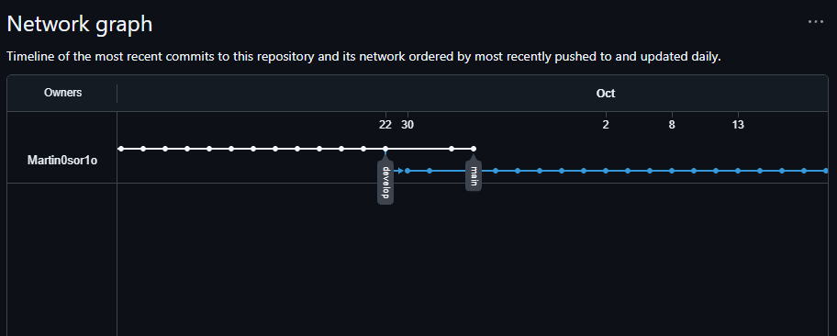  • E3. Modelo de datos: tablas principales y sus relaciones, obtenidas del esquema de la base de datos.  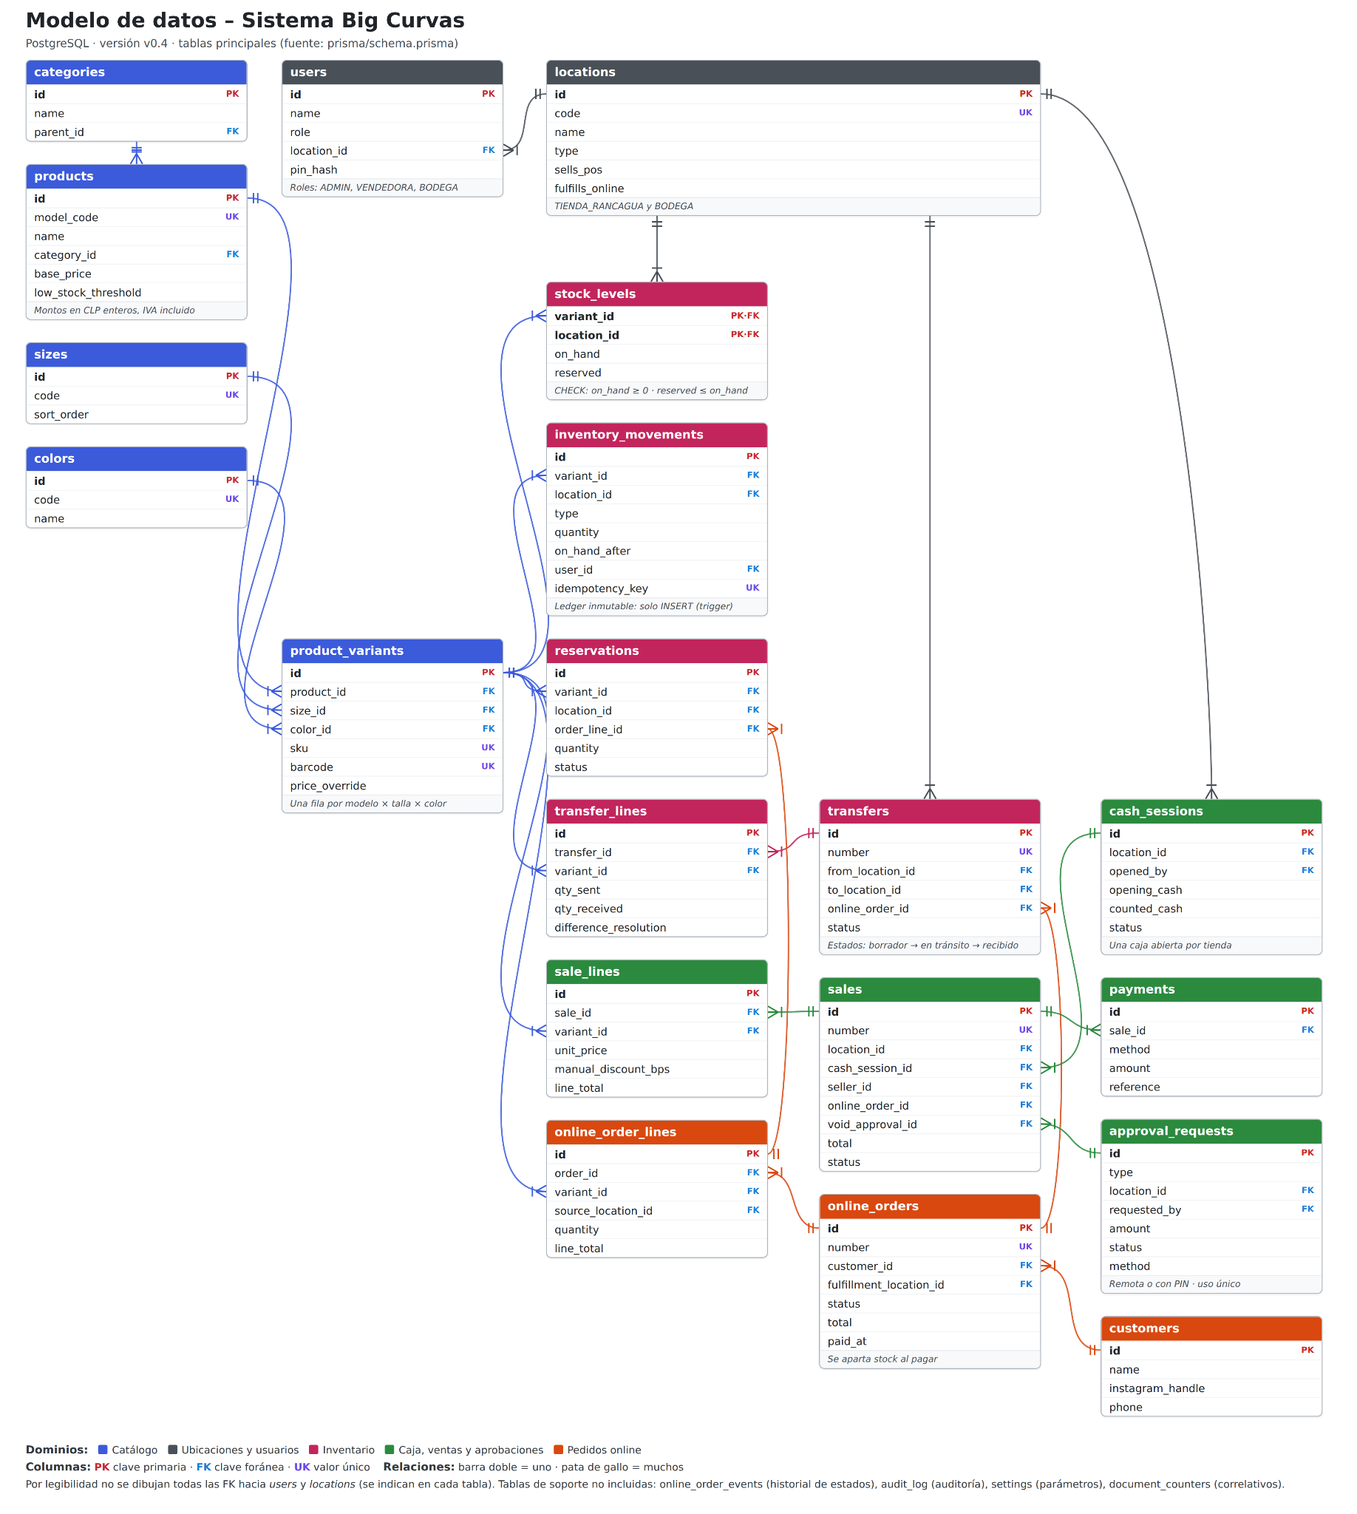  • E4. Demo funcional: stock por ubicación, punto de venta con ticket, pedidos online, guía de traslado y aprobaciones de la dueña.  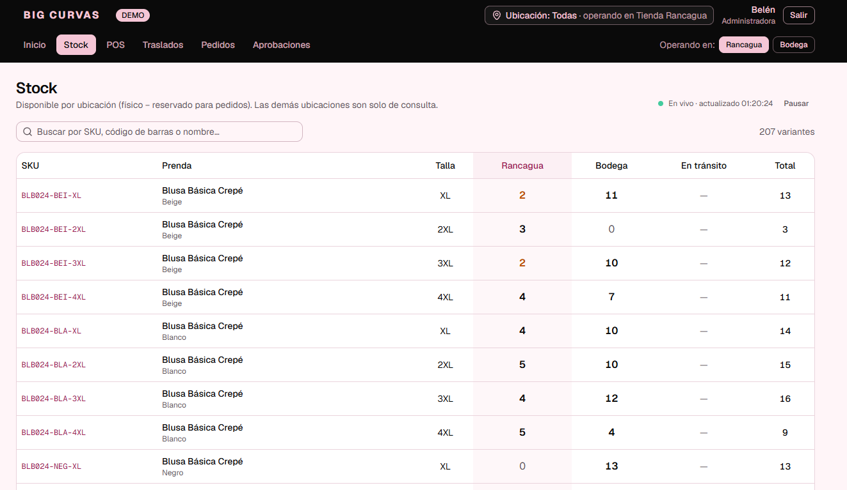  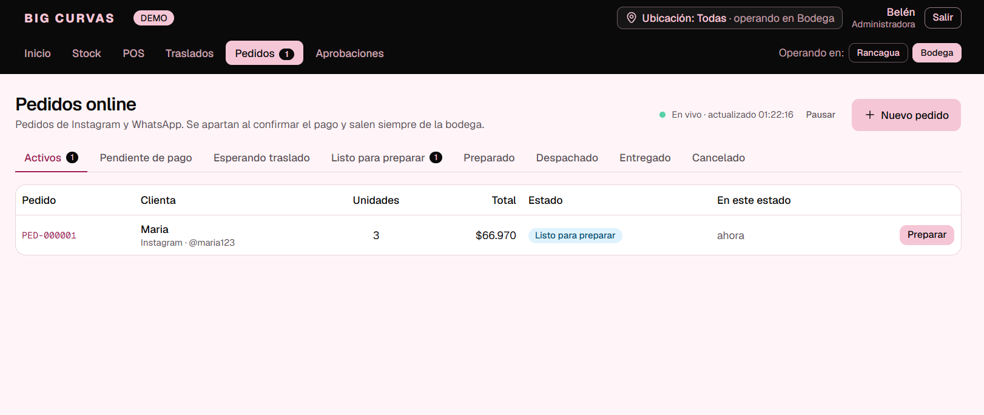  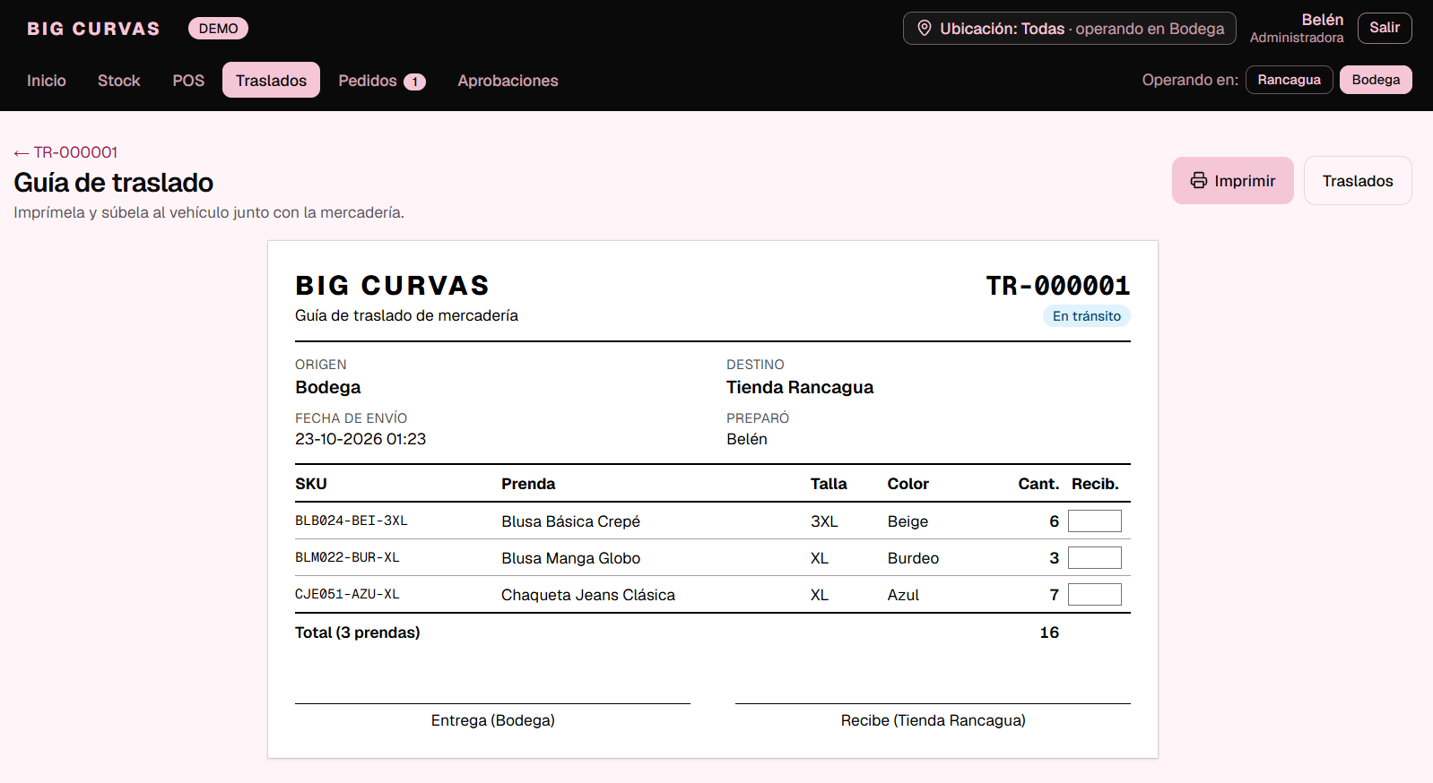  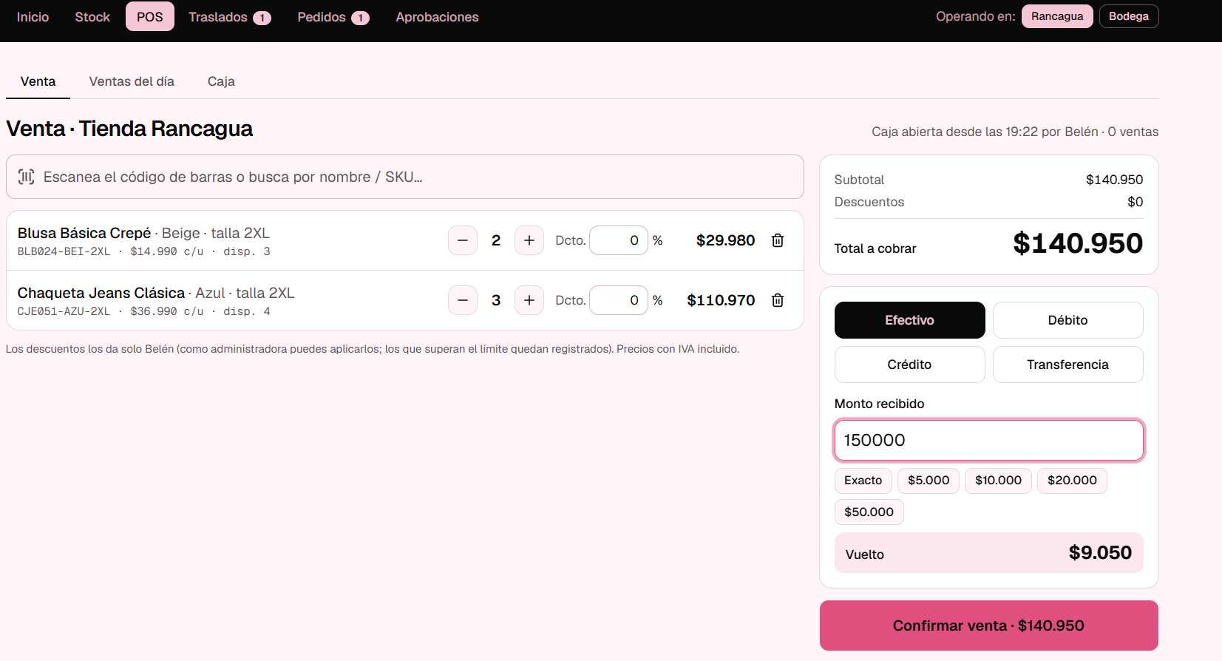  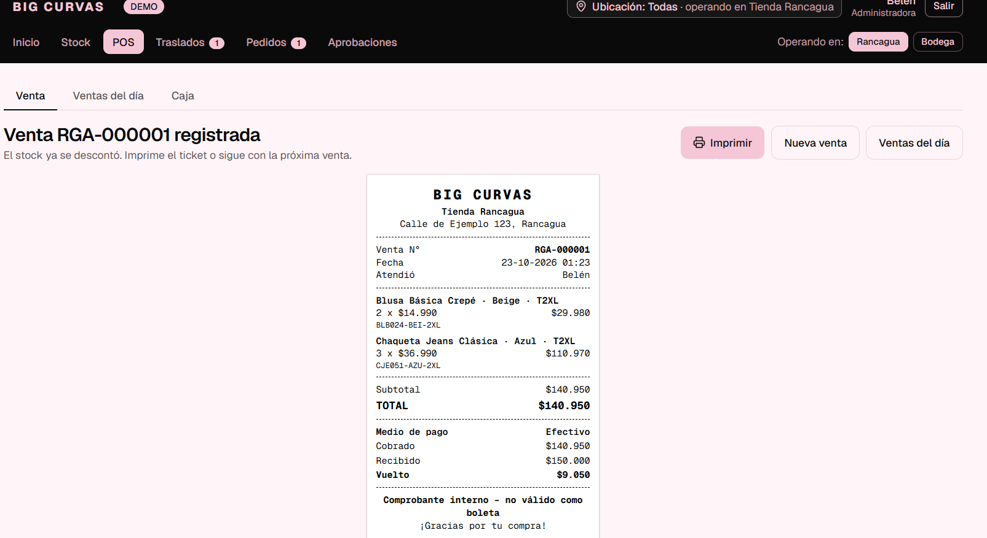  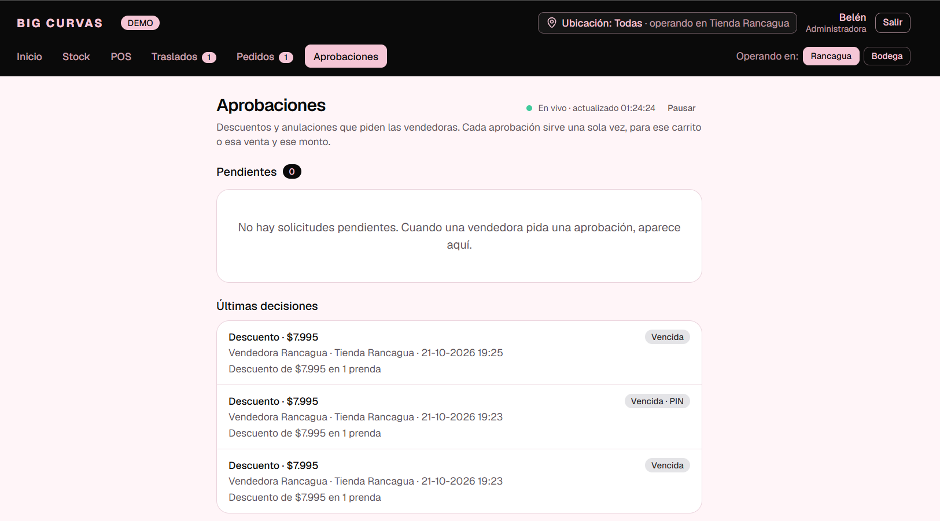  • E5. Pruebas automáticas: 33 archivos de prueba y 307 pruebas en verde.  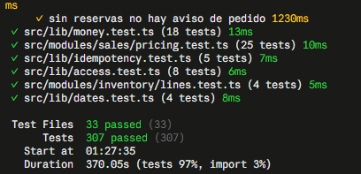  • E6. Presentación de avances y ensayo final (Evidencias proyecto).  Todas las evidencias quedan en el repositorio Git del equipo, subidas por cada responsable con su propia cuenta.  Cómo resguardamos la calidad  • Restricciones en la base de datos: el stock nunca puede quedar negativo ni con más reservas que existencias.  • Historial de movimientos que solo permite agregar registros, inspirado en el patrón event sourcing (Fowler, 2005).  • Pruebas de concurrencia (dos ventas simultáneas de la última unidad: solo una pasa) apoyadas en el control de concurrencia de PostgreSQL (PostgreSQL Global Development Group, 2024), de idempotencia y de acceso por rol y ubicación.  • Dinero en pesos enteros (sin decimales) y redondeo del efectivo a la decena según la Ley N.° 20.956 (2016).  • Revisión de cada cambio al modelo de datos (migración) antes de aplicarlo.
2. Monitoreo del Plan de Trabajo
Examina cuidadosamente tu plan de trabajo, enfocándote especialmente en la columna de estado de avance y ajustes.

Plan de Trabajo
Competencia o unidades de competencias | Actividades | Recursos | Duración de la actividad | Responsable | Observaciones | Estado de avance | Ajustes
Gestión de proyectos (2.1) | 1. Levantamiento de requerimientos con Big Curvas | Reuniones con la clienta, guía de preguntas, acta | S1–S2 (+ reunión 02/10) | Martín Osorio (equipo participa) | Información inicial de segunda mano generó supuestos erróneos (2 tiendas, página interna). | Completado | Se agregó una reunión de validación (02/10) con preguntas priorizadas y acta.
Modelos de datos (3.1) / Desarrollo (4.1) | 2. Arquitectura y modelo de base de datos | Docs de arquitectura, ADR, PostgreSQL, Prisma | S3–S4 (iteraciones hasta v0.4) | Martín Osorio; valida Renato Espina | Cada cambio de alcance obligó a revisar el modelo (v0.1 a v0.4). | Completado / Ajustada | Stock por ubicación (tienda + bodega) con historial inmutable; 18 decisiones (ADR).
Pruebas de certificación (1.1) | 3. Plan de pruebas y casos de prueba (QA) | Plantilla de casos, requerimientos v0.4 | S4–S6 | Renato Espina | El alcance del MVP cambió en octubre; los casos se ajustan a v0.4. | En curso | Se complementa con 307 pruebas automáticas y casos de demo. Plan subido a Git (Fase 2/Evidencias grupales).
Desarrollo (4.1) / Pruebas (1.2) | 4. Módulo de inventario y variantes | Next.js, TypeScript, PostgreSQL (Docker), Vitest | S5–S8 | Martín Osorio; pruebas Renato Espina | Concurrencia resuelta con actualización condicional y restricciones en BD. | Completado | Ampliado a multi-ubicación y kardex. Pendiente: importar desde Excel y etiquetas con código de barras.
Desarrollo (4.2) / Pruebas (1.2) | 5. Módulo de cambios y devoluciones | Entorno de desarrollo, validación con la tienda | S7–S9 | Renato Espina; apoyo Benjamín Rojas | Reglas aún no confirmadas por la clienta (plazo, vale o dinero, reembolso con tarjeta). | Con retraso | Ya existe la base: anulación de ventas y reembolso de pedidos con aprobación. Se completa al validar reglas.
Desarrollo (4.2) / Pruebas (1.2) | 6. Sincronización de stock entre canales | Entorno de desarrollo, datos de prueba | S8–S11 | Martín Osorio; Renato Espina | No existe e-commerce: lo online es Instagram, gestionado por Belén. | Ajustada / Completado | Stock único por ubicación; pedidos online se apartan al pagar desde bodega, con traslado automático.
Desarrollo (4.2) / Gestión (2.1) | 7. Dashboards y reportes de ventas | Librería de gráficos, datos de prueba | S9–S12 | Benjamín Rojas | La clienta no ha definido sus reportes; falta su Excel actual. | En curso | Prioridad: ventas por día/semana/mes por medio de pago, más vendidos y stock bajo. Diseño subido a Git.
Pruebas de certificación (1.2, 1.3) | 8. Pruebas integradas y UAT con la empresa | Demo publicada, datos de prueba, personal de la tienda | S12–S15 | Renato Espina; equipo | Requiere la demo publicada en internet. | No iniciado | Integración automática ya en curso; UAT tras publicar la demo.
Gestión (2.2) / Desarrollo (4.3) / Pruebas (1.3) | 9. Documentación, manual y despliegue | Docs v0.4, Render (hosting) | S14–S17 | Martín Osorio; Renato Espina | Documentación técnica adelantada. | En curso | Publicación preparada (Etapa 7). Manual de usuario pendiente.
Gestión (2.2) | 10. Presentación y defensa | Presentaciones, guiones, evidencias | S17–S18 | Equipo completo | Ensayos con retroalimentación del docente. | En curso | Presentación de avances (01/10) y ensayos (13/10, 19/10).
Desarrollo (4.2) / Pruebas (1.2) | 11. (Nueva) POS con caja compartida y ticket | Stack del proyecto | Etapa 3 de la demo | Martín Osorio | Necesario para que el stock baje en el momento de la venta. | Completado | Agregada: sin POS no hay stock en tiempo real.
Desarrollo (4.2) / Pruebas (1.2) | 12. (Nueva) Traslados bodega ↔ tienda | Stack del proyecto | Etapa 4 de la demo | Martín Osorio | Belén traslada mercadería los viernes en su vehículo. | Completado | Agregada tras confirmar la bodega (02/10). Detecta diferencias.
Desarrollo (4.2) / Pruebas (1.2) | 13. (Nueva) Pedidos online desde bodega | Stack del proyecto | Etapa 5 de la demo | Martín Osorio | Reemplaza la actividad 6 original. | Completado | Apartado al pagar, preparación, despacho y cancelación.
Desarrollo (4.2) / Pruebas (1.2) | 14. (Nueva) Aprobaciones de la dueña | Stack del proyecto | Etapa 6 de la demo | Martín Osorio | Regla confirmada: solo Belén da descuentos y autoriza anulaciones. | Completado | Aprobación remota o con PIN, de uso único.

3. Ajustes a partir del monitoreo
Profundiza en las observaciones de tu plan de trabajo. Analiza las actividades planificadas y señala qué aspectos facilitaron u obstaculizaron la ejecución del plan. Plantea cómo abordaste y/o abordarás los obstáculos. Por último, señala los ajustes que realizaste al plan de trabajo a partir de este análisis.

Factores que han facilitado y/o dificultado el desarrollo de mi plan de trabajo:
Facilitadores
• Acceso directo a la clienta, que respondió nuestras preguntas y validó el alcance.
• Iteraciones cortas con revisión: permitieron incorporar rápidamente la retroalimentación de la clienta y del docente.
• Documentación como fuente de verdad (requerimientos, ADR, reglas): cada etapa se construyó sobre reglas escritas.
• Pruebas automáticas: permitieron cambiar el alcance sin romper lo ya construido.
Dificultades y acciones
• Alcance basado en información de segunda mano (2 tiendas, e-commerce, página interna). Acción: reunión de validación con la clienta y ajuste a v0.4.
• Reglas de negocio pendientes (cambios y devoluciones, envíos, reportes). Acción: registrarlas como preguntas abiertas y no inventarlas; se consultan en la próxima reunión.
• Material pendiente de la clienta (Excel actual, logo, contacto del contador). Acción: seguimiento por correo.
• Configuración del entorno (virtualización en BIOS, Docker) y conflicto de nombres de carpetas en el repositorio. Acción: resuelto y documentado.
• Carga de desarrollo concentrada en el líder técnico. Acción: redistribuir; Renato lidera QA y UAT, y Benjamín los reportes y dashboards. Cada integrante sube sus entregables a Git con su propia cuenta para que su aporte quede registrado.
• Observación del docente en el último ensayo: si Belén sigue registrando a mano, ¿se resuelve el problema? Análisis: el sistema elimina la transcripción y el cálculo (stock, caja y alertas se calculan solos), pero quedan dobles registros (pedido de Instagram, N° de boleta, voucher). Acción: priorizar reportes y dashboard, y medir con la clienta el antes y el después (tiempo de cierre de caja y del reporte semanal, errores de stock).

Actividades ajustadas o eliminadas:
• Sincronización con e-commerce → stock único por ubicación: no existe tienda online; los pedidos llegan por Instagram.
• De 2 tiendas a 1 tienda + bodega: la clienta aclaró que no hay segunda tienda; se mantuvo el diseño multi-ubicación por si abre otra.
• Nuevas actividades: POS con caja, traslados con diferencias, pedidos online desde bodega y aprobaciones de la dueña. Surgieron de la reunión de validación y son necesarias para cumplir el objetivo general.
• Fuera del MVP: emisión de boletas electrónicas (siguen con su app actual; el sistema guarda el N°) e integración con máquinas de tarjeta y couriers.
• Documentación y despliegue adelantados para que la clienta pruebe la demo desde su celular.

Actividades que no has iniciado o están retrasadas:
• Cambios y devoluciones (con retraso): depende de reglas que solo la clienta puede definir (plazo, vale o dinero, reembolso con tarjeta). Estrategia: validarlas en la próxima reunión; la base técnica (anulación y reembolso con aprobación) ya está hecha.
• Dashboards y reportes (en curso): la clienta no ha definido sus reportes. Estrategia: partir por los equivalentes a su Excel (ventas por medio de pago por día, semana y mes) y validarlos con ella.
• UAT (no iniciado, según lo planificado): requiere publicar la demo. Estrategia: publicarla en Render y agendar sesiones con Belén y las vendedoras.
• Plan de pruebas formal (en curso): Renato ajusta los casos de prueba al alcance v0.4 y los mantiene actualizados en Git.

4. Referencias
Fuentes citadas en este informe (formato APA, 7.ª edición).

Boehm, B. y Turner, R. (2004). Balancing agility and discipline: A guide for the perplexed. Addison-Wesley.
Conventional Commits. (s.f.). Conventional Commits 1.0.0. https://www.conventionalcommits.org/es/v1.0.0/
Equipo 10. (2026). Documentación técnica del sistema Big Curvas v0.4 y acta de reunión con la clienta del 2 de octubre de 2026 [Documentos internos]. Repositorio PTY4614-302D-EQUIPO-10. https://github.com/Martin0sor1o/PTY4614-302D-EQUIPO-10
Fowler, M. (2005, 12 de diciembre). Event sourcing. https://martinfowler.com/eaaDev/EventSourcing.html
International Software Testing Qualifications Board. (2024). Certified Tester Foundation Level syllabus (v4.0.1). https://www.istqb.org/wp-content/uploads/2024/11/ISTQB_CTFL_Syllabus_v4.0.1.pdf
Ley N.° 20.956. Establece medidas para impulsar la productividad. (2016, 26 de octubre). Diario Oficial de la República de Chile. https://www.bcn.cl/leychile
Nygard, M. (2011, 15 de noviembre). Documenting architecture decisions. Cognitect. https://www.cognitect.com/blog/2011/11/15/documenting-architecture-decisions
PostgreSQL Global Development Group. (2024). PostgreSQL 17 documentation: Chapter 13. Concurrency control. https://www.postgresql.org/docs/17/mvcc.html
Schwaber, K. y Sutherland, J. (2020). La Guía Scrum: La guía definitiva de Scrum: Las reglas del juego. https://scrumguides.org
Sommerville, I. (2011). Ingeniería de software (9.ª ed.). Pearson Educación.

En caso de que el Proyecto APT sea grupal, en esta columna deben indicar el nombre de los responsables de cada tarea o actividad. Esto posteriormente permitirá diferenciar la evaluación por cada integrante.

